課題四 ── 走向世界的中國
一、參觀展區A「和平崛起」，完成以下問題。
- 根據展品A2，認識國家在建國初年至改革開放時的外交政策。
建國初年，時任國務院總理周恩來提出和平五項原則，五項原則分別是：
互不侵犯
互相尊重領土主權
(1) ____________________________；(2) ____________________________；
互不干涉內政
平等互惠
(3) ____________________________；(3) ____________________________ 及
和平共處
(5) ____________________________。
- 展品A3的照片是在1971年聯合國大會上拍攝的，照片中的人物是中華人民共和國參與聯合國的代表。猜猜為甚麼照片中的中國代表這麼開心？
- 中華人民共和國於1971年的第26屆聯合國大會上獲恢復合法席位。
- 估計照片中的人物因中華人民共和國在聯合國大會上獲恢復合法席位而高興。
______________________________________________________________________________________________________________________________________________________________________________________________________________________________________________________
- 根據展品A4至A6，指出中國自改革開放以來外交政策的演變。
時期 | 改革開放初期 | 冷戰結束時期 | 新時代
方針/願景 | 韜光養晦 | 走出去 | 構建人類命運共同體
簡介 | 專注國內現代化，( 未/未有 ) 有積極領導國際事務 | 積極( 國內 / 對外 )對外投資、加強文化傳播 | 主張和平發展、合作共贏，為國際事務貢獻中國智慧和中國方案

二、參觀展區B「大國擔當」，完成以下問題。
- 根據展品B4的影片，說出亞洲基礎設施投資銀行為中國以至成員國帶來甚麼好處。
好處
為成員國開展基礎設施投資項目，令人民從中受惠
協助成員國的發展

為中國企業提供新出路新機遇
提升中國的國際地位和話語權

- 根據展品B5的影片，列舉「一帶一路」下的合作項目例子。

鐵路

金融投資
中歐班列的鋪建通達多個歐洲國家和城市
截至2021年9月，中國與沿線國家貨物貿易額累計達到10.4萬億美元；中國對沿線國家非金融類直接投資則超過1,300億美元

能源

公共衞生
成功建設中俄原油管道、中緬油氣管道等能源輸送設施；累計建成中俄、中蒙、中吉等跨國輸電線路
自新冠疫情爆發以來，中國已向110多個國家和國際組織提供了超過17億劑新冠疫苗；並連同多國發起「一帶一路」疫苗合作伙伴關系倡議

- 根據展品B9的圖片，完成以下配對題。
(1)參與國際組織 | _____  B  A |  | A. 簽署《巴黎協定》
(2)參與國際協議與公約 | _____ |  | B. 加入世界貿易組織
(3)創立地區性組織 | _____  D  C |  | C. 發表《中俄聯合聲明》
(4)重視與大國的關係 | _____ |  | D. 倡議成立亞洲基礎設施投資銀行
三、參觀展區C「世界中的中國」，完成以下問題。
- 參考展品C7至C12，完成以下分類題。
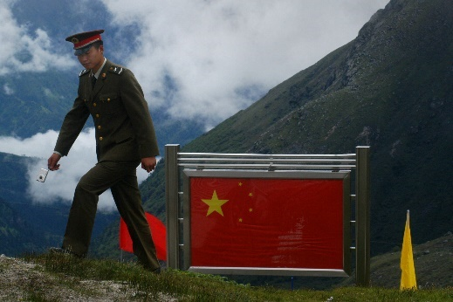  A.領土糾紛 | 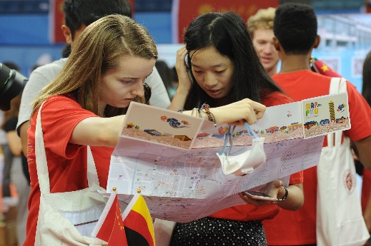  B.文化交流
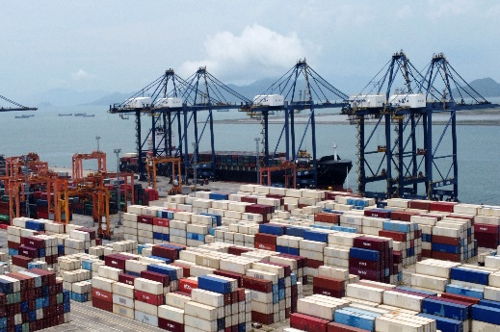  C.貿易往來 | 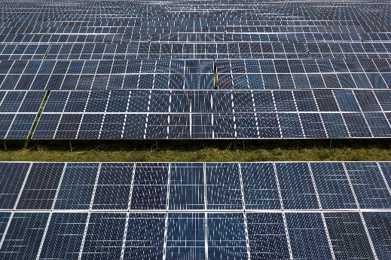  D.改善環境
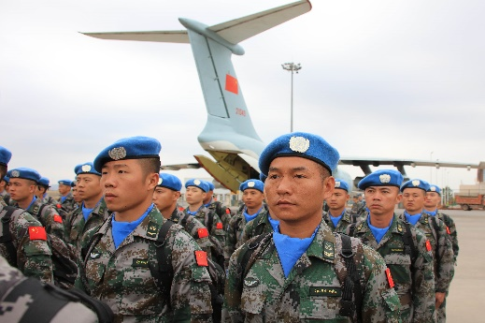  E.維護和平  B、C、D、E、F | 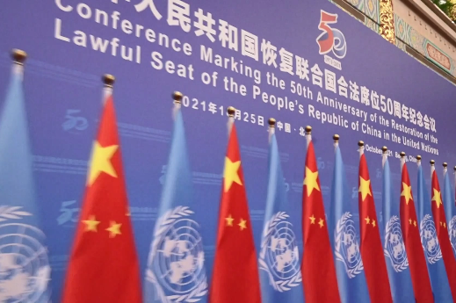  F.全球治理
(1)中國走向世界的機遇：______________________________________________________
A
(2)中國走向世界的挑戰：______________________________________________________
- 根據展品C5，回答以下問題。
國家主席習近平提出「_________________」作為回應，表示：

部分西方國家把中國視為威脅
中國將繼續做世界和平的建設者、全球發展的貢獻者、國際秩序的維護者。
和平發展

